Картотека игр с логическими блоками Дьенеша.
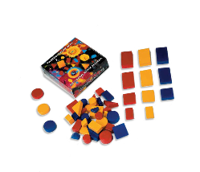

Дидактическая игра " Сколько? "

Материал: логические фигуры.
Цель игры: развивать умение задавать вопросы и развивать умение выделять свойства.
Описание игры: Дети делятся на две команды. Воспитатель раскладывает логические фигуры в любом порядке и предлагает детям придумать вопросы, начинающиеся со слов "Сколько..."
За каждый правильный вопрос фишка. Выигрывает команда, набравшая большее количество фишек.
Варианты вопросов: "Сколько больших фигур?" "Сколько красных фигур в первом ряду?"(по горизонтали), "Сколько кругов?" и т.д.

Дидактическая игра " ХУДОЖНИКИ "
Материал:
• "Эскизы картин" - листы большого цветного картона
• дополнительные детали из картона для составления композиции картины ;
• набор блоков
Цель игры:
• развитие умения анализировать форму предметов
• развитие умения сравнивать по их свойствам
• развитие художественных способностей (выбор цвета, фона, расположения (композиции).
Описание игры:
Детям предлагается "написать картины" по эскизам. Одну картину могут "писать" сразу
несколько человек. Дети выбирают "эскиз" картины, бумагу для фона, детали к будущей картине, необходимые блоки. Если на эскизе деталь только обведена (контур детали)- выбирается тонкий блок, если деталь окрашена - толстый блок. Так, например, к эскизу картины со слонами ребенок возьмет дополнительные детали: 2 головы слоников, солнышко, озеро, верхушку пальмы, кактус, животное и блоки.
В конце работы художники придумывают название к своим картинам, устраивают выставку
картин, а экскурсовод рассказывает посетителям выставки, что изображено на картине.

Дидактическая игра «МАГАЗИН»
Материал: Товар (карточки с изображением предметов) Логические фигуры.
Цель игры:
• развитие умения выявлять и абстрагировать свойства
• развитие умения рассуждать, аргументировать свой выбор
Описание игры:
Дети приходят в магазин, где представлен большой выбор игрушек. У каждого ребенка 3 логические фигуры "денежки". На одну "денежку" можно купить только одну игрушку.
Правила покупки: купить можно только такую игрушку, в которой есть хотя бы одно свойство логической фигуры. Правило можно усложнить выбор игрушки по двум свойствам (например, большой квадрат, синий квадрат и т. д.)
Дидактическая игра «Что изменилось»
Задачи:
-Совершенствовать знания детей о геометрических фигурах, их цвете, величине, толщине
-Развивать мышление.
Материал: Набор блоков Дьенеша.
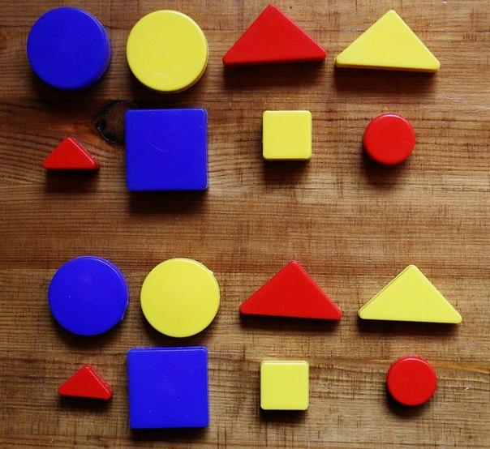
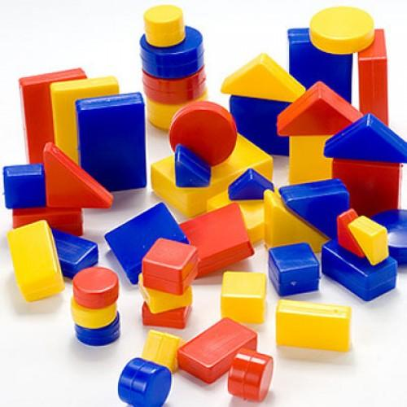
Ход игры: Перед ребенком на стол выкладывается несколько фигур, которые нужно запомнить, а потом одна из фигур исчезает или заменяется на новую, или две фигуры меняются местами. Ребенок должен заметить изменения.
Дидактическая игра «Хоровод»

Цель: классифицирует блоки по двум – трем признакам: цвету, форме; цвету – форме – размеру.
Материал: набор логических блоков Дьенеша.
Ход игры.
Воспитатель предлагает выстроить в веселый хоровод волшебные фигуры. Хоровод получится красивым и нарядным.
Блоки выкладываются по кругу. Произвольно берется любой блок, затем присоединяется блок, в котором будет присутствовать один признак предыдущего блока и так далее. Последний блок должен совпадать с первым блоком по одному какому – либо признаку. В этом случае игра заканчивается – «хоровод» закрыт.

Дидактическая игра «Второй ряд»
Задачи:
-Развивать умение анализировать, выделять свойства фигур, находить фигуру, отличную по одному признаку.
Материал: Набор логических блоков Дьенеша.
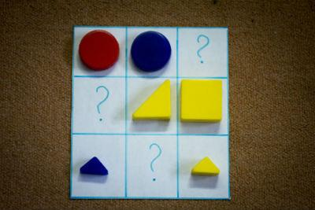
Ход игры: Выложить в ряд 5-6 любых фигур. Построить под ними второй ряд, но так, чтобы под каждой фигурой верхнего ряда оказалась фигура другой формы (цвета, размера); такой же формы, но другого цвета (размера); другая по цвету и размеру; не такая по форме, размеру, цвету.

Дидактическая игра «Найди клад»
Задачи: Совершенствовать знания детей о геометрических фигурах, их цвете, величине, толщине. Развивать мышление.
Материал: Набор блоков Дьенеша.
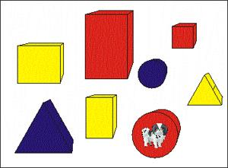
Выкладываем перед ребенком 8 логических блоков Дьенеша, и пока он не видит, под одним из них прячем «клад» (монетку, камешек, вырезанную картинку и т.п.). Ребенок должен задавать вам наводящие вопросы, а вы можете отвечать только «да» или «нет»: «Клад под синим блоком?» - «Нет», «Под красным?» - «Нет». Ребенок делает вывод, что клад под желтым блоком, и расспрашивает дальше про размер, форму и толщину. Затем «клад» прячет ребенок, а воспитатель задает наводящие вопросы.
Затем в эту игру могут играть сами дети, соревнуясь в нахождении клада.

Дидактическая игра « Игра с одним обручем»
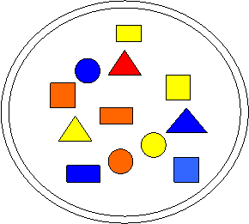
Задачи: Развивать умение разбивать множество по одному свойству на два подмножества, производить логическую операцию «не».
Материал: Обруч, комплект логических блоков Дьенеша.
Ход игры: Перед началом игры выясняют, какая часть игрового листа находится внутри обруча и вне его, устанавливают правила: например, располагать фигуры так, чтобы все красные фигуры (и только они) оказались вне обруча. После расположения всех фигур предлагается два вопроса: какие фигуры лежат внутри обруча? Какие фигуры оказались вне обруча? (Предполагается ответ: «вне обруча лежат все не красные фигуры»). При повторении игры дети могут сами выбирать, какие блоки положить внутри обруча, а какие вне.

Дидактическая игра «Игра с двумя обручами»
Задачи: Развитие умения разбивать множество по двум совместимым свойствам, производить логические операции «не», «и», «или».
Материал: 2 обруча, комплект логических блоков Дьенеша.
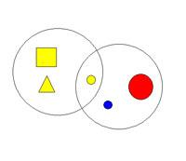
Ход игры: перед началом игры необходимо выяснить, где находятся четыре области, определяемые на игровом листе двумя обручами, а именно: внутри обоих обручей; внутри красного, но вне зеленого обруча; внутри зеленого, но вне красного обруча и вне обоих обручей (эти области нужно обвести указкой).
1.затем называется правило игры. Например, расположить фигуры так, чтобы внутри красного обруча оказались все красные фигуры, а внутри зеленого все круглые.
2.после решения практической задачи по расположению фигур дети отвечают на вопросы: какие фигуры лежат внутри обоих обручей; внутри зеленого, но вне красного обруча; Игру с двумя обручами целесообразно проводить много раз, варьируя правила игры.
Примечание: В вариантах 5 и 6 общая часть остается пустой. Надо выяснить, почему нет фигур одновременно красных и зеленых, а также нет фигур одновременно круглых и квадратных.

Дидактическая игра «Заселим в домики»
Задачи: Развивать умение анализировать, выделять свойства фигур, классифицировать.
Материал: Комплект логических блоков Дьенеша, таблицы с изображением дорожек и домиков
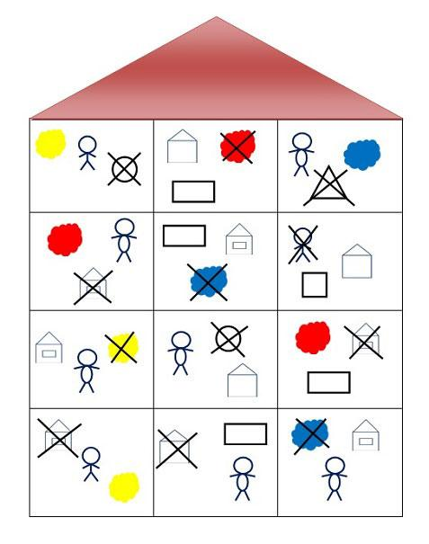
Ход игры: Перед детьми таблица № 1. Ребенку нужно помочь каждой фигуре попасть в свой домик, ориентируясь на знаки-указатели.

Дидактическая игра « На свою веточку»
Задачи: Развивать умение анализировать, выделять свойства фигур, классифицировать фигуры по нескольким признакам.
Материал: Комплект из 24 фигур (четыре формы, три цвета, две величины). Каждая фигура - носитель трех важных свойств: формы, цвета, величины, и в соответствии с этим название фигуры состоит из названия трех свойств: красный, большой прямоугольник; желтый, маленький круг; зеленый, большой квадрат и т. п.
Ход игры: На рисунке изображено дерево, на котором должны «вырасти» фигуры. Чтобы узнать, на какой ветви какая «вырастет» фигура, возьмем, например, зеленый, маленький прямоугольник и начнем двигать его от корня дерева вверх по веткам. Следуя указателю цвета, мы должны двигать фигуру по правой ветви. Дошли до разветвления. По какой ветви двигаться дальше? По правой, у которой изображен прямоугольник. Дошли до следующего разветвления. Дальше елочки показывают, что по левой веточке должна продвигаться большая фигура, а по правой – маленькая. Значит, мы пойдем по правой веточке. Здесь и должен «вырасти» маленький зеленый прямоугольник. Так же поступаем с остальными фигурами. Аналогично проводиться игра со следующим рисунком.
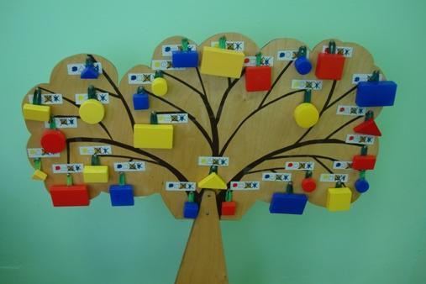
Дидактическая игра «Цепочка»
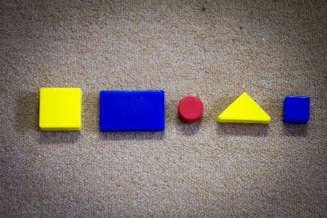
Цель: Развитие умения анализировать, выделять свойства фигур, находить фигуру по заданному признаку.
Материал: Набор логических блоков Дьеныша.
От произвольно выбранной фигуры постарайтесь построить как можно более длинную цепочку. Варианты построения цепочки:
- Чтобы рядом не было фигур одинаковой формы (цвета, размера, толщины);
- Чтобы рядом не было одинаковых по форме и цвету фигур (по цвету и размеру, по размеру и толщине и т.п.);
- Чтобы рядом были фигуры одинаковые по размеру, но разные по форме и т.д.;
- Чтобы рядом были фигуры одинакового цвета и размера, но разной формы (одинакового размера, но разного цвета).

Дидактическая игра «Помоги сказочному герою»
Задачи:
- Упражнять детей в группировке геометрических фигур
- -Развивать наблюдательность, внимание и память
Задание:
- Разделите фигуры между сказочными героями так, чтобы:
- У Буратино оказались все синие квадраты
- Чтобы Карандашу достались все желтые
- Чтобы Незнайке достались все желтые и большие

Дидактическая игра «Этажи»
Программные задачи: Развивать умение классифицировать и обобщать геометрические фигуры по признакам. Упражнять в счете. Развивать ориентировку в пространстве, внимание, логическое мышление.
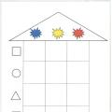
Материал: Набор блоков.
Ход игры:
Предлагаем выложить в ряд несколько фигур – 4-5 шт. Это жители первого этажа. Теперь строим второй этаж дома так, чтобы под каждой фигурой предыдущего ряда оказалась деталь другого цвета (или размера, формы).
Вариант 2: деталь такой же формы, но другого размера (или цвета).
Вариант 3: строим дом с другими деталями по цвету и размеру.

Игра - Сказка «В царстве блоков»
Материал: Блоки Дьенеша по одной коробке на три человека.
Цель: знакомить с блоками, их свойствами, развивать внимание, умение выявлять, абстрагировать свойства (размер, форма, толщина), воображение, творческое мышление.
Описание игры: Дети выбирают цвет для своего царства (желтый, синий, красный). Ведущий рассказывает сказку, а дети назначают блоки на роли героев, и строят из них своё царство.
«В некотором царстве, в некотором государстве жил-был царь. Он был сильный, большой, толстый и похож на прямоугольник (детям выбирают блок – большой толстый прямоугольник). У царя была царица, очень похожая на него, только тоньше (выбираем блок – большой тонкий прямоугольник). Жили они очень счастливо, и было у них двое детей, похожих на них, только маленьких (маленький толсты и тонкий прямоугольники). И вот однажды…»
Варианты: Далее сказку можно продолжить по замыслу детей или в соответствии с темой. (Пошли в лес за грибами…, Взяли домашнего питомца… и т.п.)
В играх с блоками Дьнеша очень удобно использовать в качестве дополнительного материала карточки с символами свойств и логические кубики, представленные в дидактическом наборе «Давайте вместе поиграем».

Игра «Украсим елку бусами»
Материал: Изображение елки, 15 карточек с символами, комплект логических фигур
Цель: Развитие умения выявлять и абстрагировать свойства. Умение «читать схему». Закрепление навыков порядкового счета.
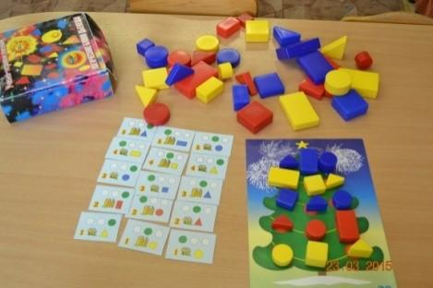
Ход игры: Надо украсить елку бусами. На елке должно быть 5 рядов бус. В каждом ряду три бусинки. Цифра на карточке указывает порядковый номер нитки бус (счет начинаем с верхушки елки). Повесим первый ряд бус (карточки с цифрой 1). Закрашенный кружок показывает нам место бусинки на ниточке. Первая бусинка маленький желтый круг, вторая большой желтый квадрат, третья маленький
желтый треугольник. Аналогично развешиваем остальные бусы.

Подвижная игра «Кошки-мышки»
Цель: развивать умение «читать» карточки с символами свойств, выявлять необходимые свойства, стимулировать двигательную активность детей.
Материалы: жетоны на тесемках с символами свойств для Кота и Мышей.
Ход игры: Дети (4-9 человек) выбирают жетоны для мышей и надевают их через голову, встают в хоровод. Посередине кот «Васька» (его можно выбрать, используя считалки В.Левина). Рядом с ним жетоны для кота.
Хоровод движется со словами:
- Мыши водят хоровод,
На лежанке дремлет кот.
Тише, мыши, не шумите,
Кота Ваську не будите.
Вот проснется Васька-кот.
И разгонит хоровод.
На последнем слове кот быстро надевает один из жетонов и поворачивается к «мышам». Чтобы они увидели его. Жетон – информация для мышей, каких именно «мышей» кот будет довить. Остальные мышам кот не страшен, они могут веселиться, дразнить Ваську. Пойманная мышь становится «котом» и игра продолжается.
Примечание: в качестве жетонов можно использовать карточки с символами свойств.
Уровни сложности: начинать игру следует с самого простого свойства цвета, затем усложнять, изменяя свойства и комбинируя их. Например: кот ловит красных и круглых мышей.
Высокий уровень сложности - наличие логического отрицания.

